Kurzübersicht Datenqualität in Krebsregisterdaten für Auswerter

Teildatensatz
Es wurde ein Teildatensatz aus den Krebsregisterdaten gebildet mit folgenden Parametern:
- Lieferjahr LJ=2017
- Diagnosejahre DJ=2013-2015
- Diagnosen = C00-C96
- Stadienangaben T und N wurden verdichtet, alle Ausprägungen ausser 0-4 bzw. 0-3 sind zusammengefasst → leer

Innerhalb des Datensatzes ist der Diagnoseblock C18-C20 identifizierbar, und kann mit dem Rest der Daten verglichen werden. Eine Analyse auf Basis einzelner ICD10 Dreisteller ist ebenfalls möglich. Insgesamt sind 1.829.724 Fälle im Teildatensatz.

Fallzahl nach lieferndes Register (01-11) und Diagnoseblock (True: Fall ist C18-C20; False: Rest)

Fallzahl nach Diagnosejahr und ICD10-Dreisteller innerhalb des Diagnoseblocks

Verteilung T-Stadien

Verteilung präfixT über EKR
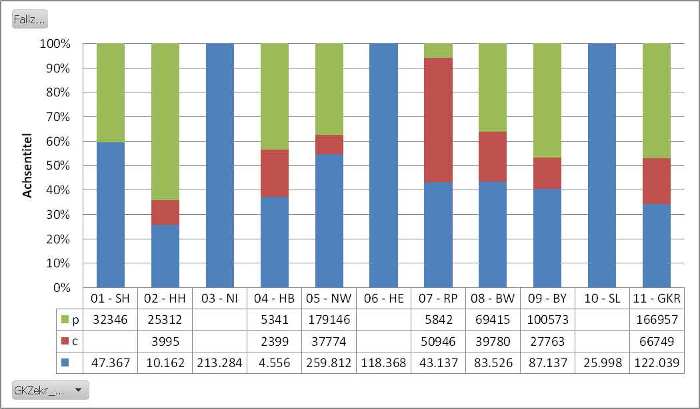

Verteilung präfixT über Diagnose, nur Bayern
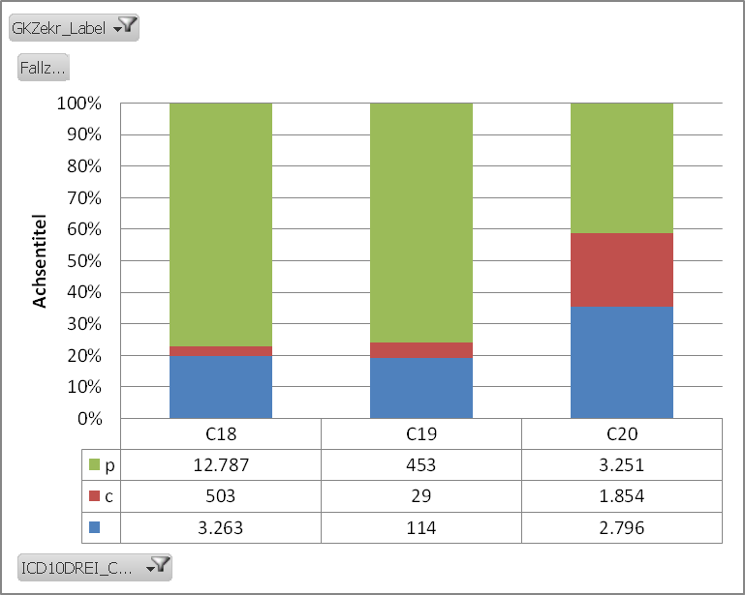

Fallzahl nach T und präfixT

wie oben, nur Diagnoseblock C18-C20

Verteilung nach Diagnose und kombinierter Angabe aus pT und T

Fallzahl nach [kombiniertem präfixT + T] und Operation, nur Bayern, nur C18

Fallzahl nach [kombiniertem präfixT + T] und Chemo, nur Bayern, nur C18

Fallzahl nach [kombiniertem präfixT + T] und Bestrahlung, nur Bayern, nur C18

Verteilung N-Stadien

Verteilung präfixN über EKR
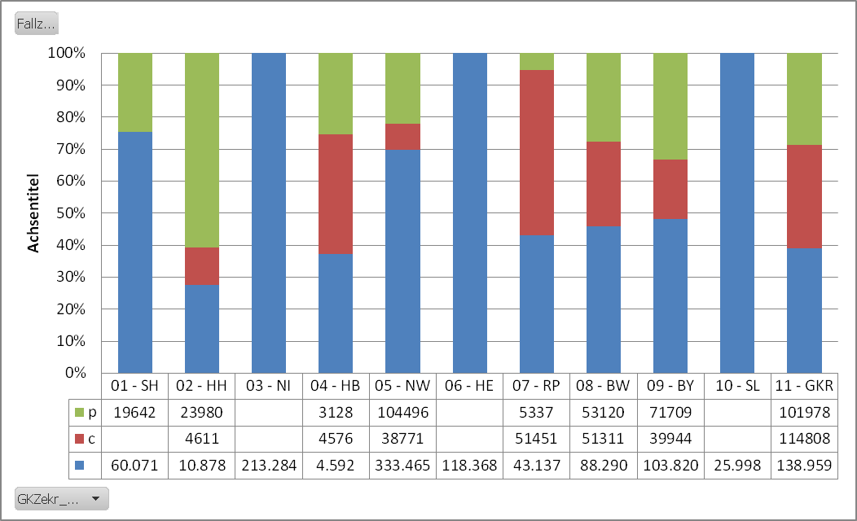

Verteilung präfixN über Diagnose, nur Bayern

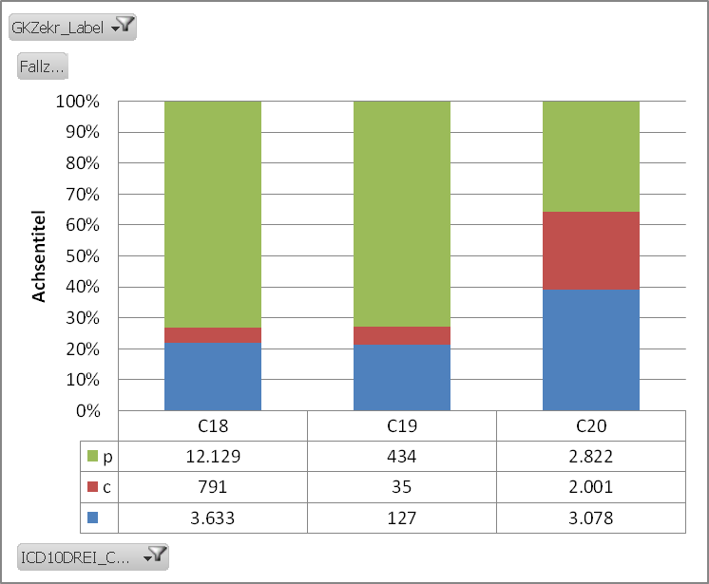

Fallzahl nach N und präfixN

wie oben, nur Diagnoseblock C18-C20

Verteilung nach Diagnose und kombinierter Angabe aus pN und N

Fallzahl nach [kombiniertem präfixN + N] und Operation, nur Bayern, nur C18

